云海湾花园住房看房交通指引和注意事项
看房现场不具备停车条件，建议绿色出行。请预约看房家庭认真仔细阅读以下事项：
一、看房交通
看房家庭可选择以下任意一种形式前往项目看房现场——云海湾花园。
地址：深圳市南山区前海合作区创新九街与创新六街交汇处西北侧（导航深业云海湾花园）。

1、乘坐地铁路线
地铁-步行：您的位置——地铁1/5/11号线前海湾站（B1出口）——步行约800米（导航深业云海湾花园）前往云海湾花园看房现场。
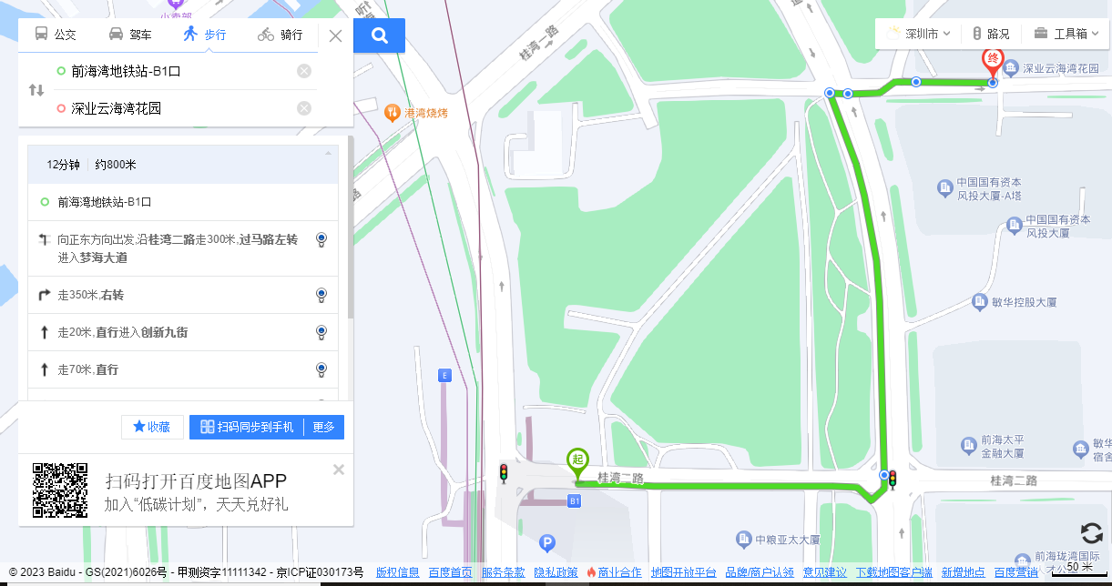
2、地铁-打车：您的位置——地铁1/5/11号线前海湾站（B1出口）——打车（导航深业云海湾花园）前往云海湾花园看房现场。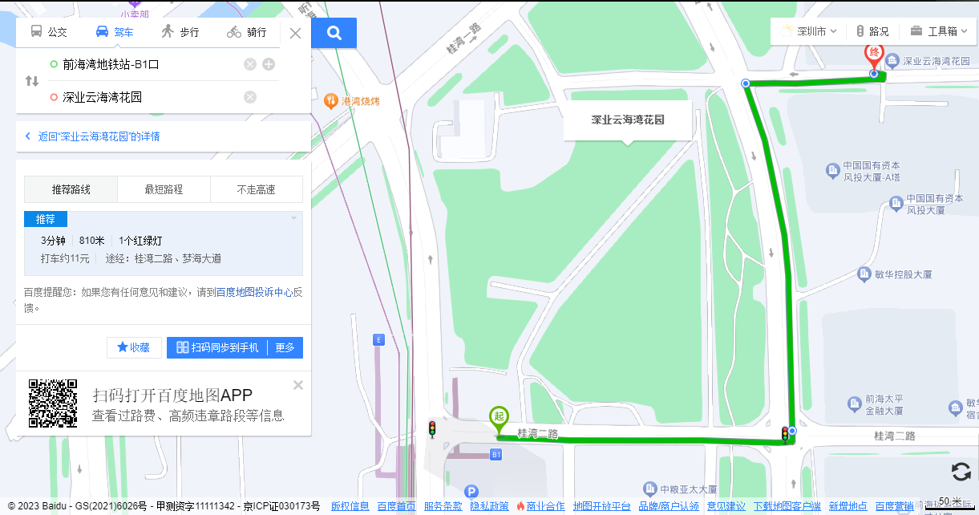

2、自驾车路线（看房现场不具备停车条件，如需自驾前往，可将车可停放在万象前海【距看房现场约1.5公里】或山姆会员商店（前海店）【距看房现场约1.5公里】，再前往云海湾花园看房现场）
1、福田出发-福民路-新洲路-滨河大道-滨海大道-听海大道-（停车）万象前海/山姆会员商店（前海店）-（打车）到达云海湾花园看房现场
2、罗湖出发-文景中路-文景北路-笋岗东路-笋岗西路-上步路-北环大道-月亮湾大道-（停车）万象前海/山姆会员商店（前海店）-（打车）到达云海湾花园看房现场
3、宝安出发-创业一路-宝安大道-月亮湾大道-（停车）万象前海/山姆会员商店（前海店）-（打车）到达云海湾花园看房现场
4、龙华出发-广场沿河路-求知路-大和路-龙华大道-大和路-珠三角环线高速-梅观路-南坪快速路-北环大道-月亮湾大道-（停车）万象前海/山姆会员商店（前海店）-（打车）到达云海湾花园看房现场
5、南山出发-桃园路-桂湾四路-（停车）万象前海/山姆会员商店（前海店）-（打车）到达云海湾花园看房现场
6、龙岗出发-龙翔大道-水官高速-南坪快速路-北环大道-月亮湾大道-（停车）万象前海/山姆会员商店（前海店）-（打车）云海湾花园看房现场
7、盐田出发-香径南街-深盐路-梧桐山隧道-罗沙路-沿河北路-布心路-泥岗路-北环大道-月亮湾大道-（停车）万象前海/山姆会员商店（前海店）-（打车）到达云海湾花园看房现场
8、光明出发-观光路-龙大高速-深圳外环高速-南光高速-南海大道-北环大道-月亮湾大道-（停车）万象前海/山姆会员商店（前海店）-（打车）到达云海湾花园看房现场
9、坪山出发-坪山大道-南坪快速路-水官高速-南坪快速路-北环大道-月亮湾大道-（停车）万象前海/山姆会员商店（前海店）-（打车）到达云海湾花园看房现场
10、大鹏出发-坪葵路-惠深沿海高速-北环大道-月亮湾大道-（停车）万象前海/山姆会员商店（前海店）-（打车）到达云海湾花园看房现场
- 地图导航一：万象前海→云海湾花园看房现场（导航深业云海湾花园）
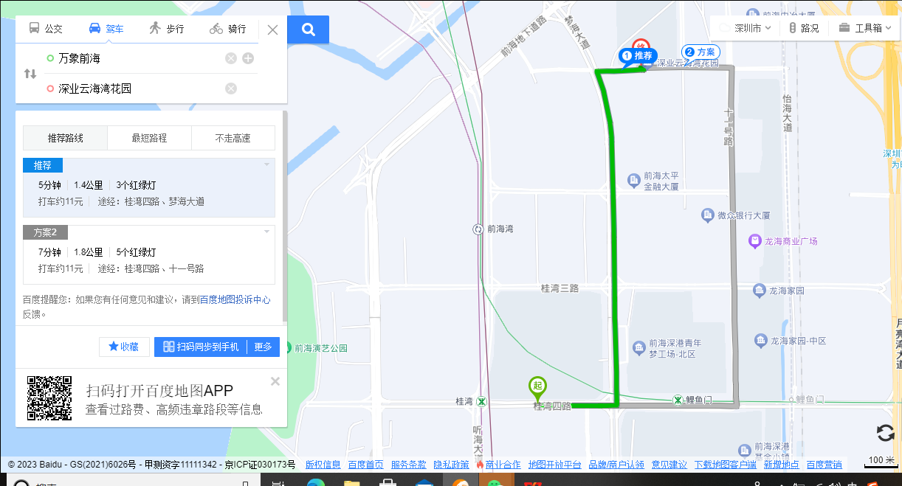
- 地图导航二：山姆会员商店（前海店）→云海湾花园看房现场（导航深业云海湾花园）
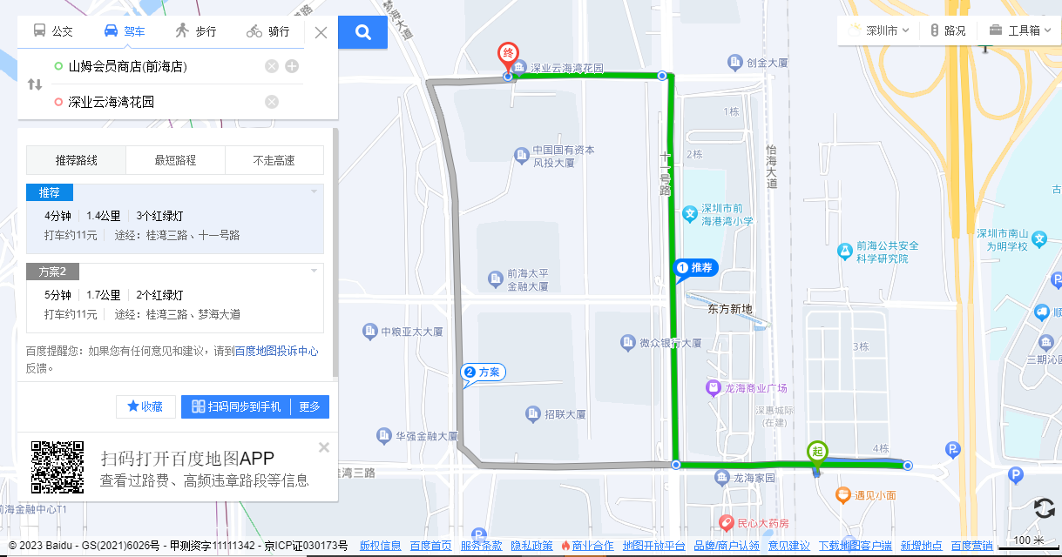
二、项目区位图
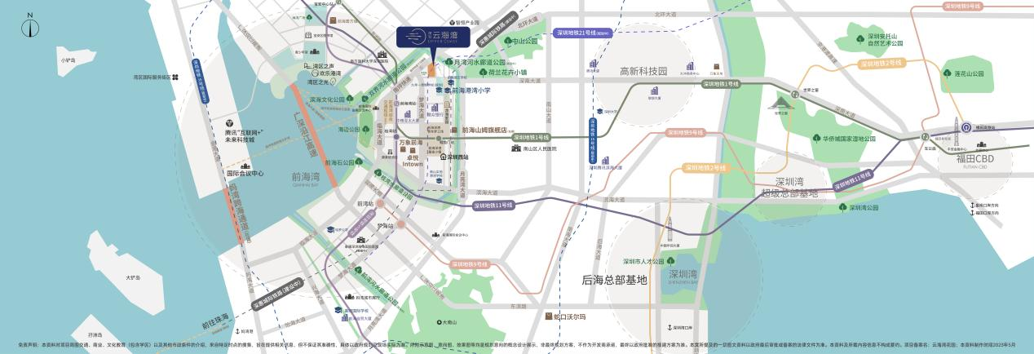
注：（本区位示意图仅为方便观看，对交通道路的比例、尺寸、位置进行了调整设置，与实际道路距离、位置有区别；本区位图所标示的交通线路、教育设施、市政公建、生态景观等旨在提供参考，不排除因政府规划、政府规定及开发商未能控制的原因发生变化，不代表开发商对此作出要约或承诺。区位图制作时间为2023年8月。）

- 注意事项
（一）看房家庭须按约定的时间，凭申请人身份证、微信公众号预约截图核对信息后参加看房活动。
（二）考虑到看房现场接待能力有限，为了营造顺畅、良好的看房环境，且项目仍处于施工期，从安全角度考虑，请看房家庭不要带老人、儿童进入看房现场，每个看房家庭最多安排两名成年人现场看房。
（三）为了保证看房家庭人身安全，请遵循现场工作人员统一安排，不要在看房现场随意走动，以免发生意外。
（四）参观实体样板间，可通过进入“深业云海湾花园”微信公众号，点击栏目“人才房”-“预约看房”,提交预约申请。看房家庭须按约定的时间，凭申请人身份证参加看房活动。
（五）上述交通指引均来自百度地图查询结果，仅供参考，请结合自身情况合理安排出行路线。

如有任何疑问，欢迎来电咨询：（0755）-8831 3888。

深圳市云湾置业有限公司
2023年9月4日

